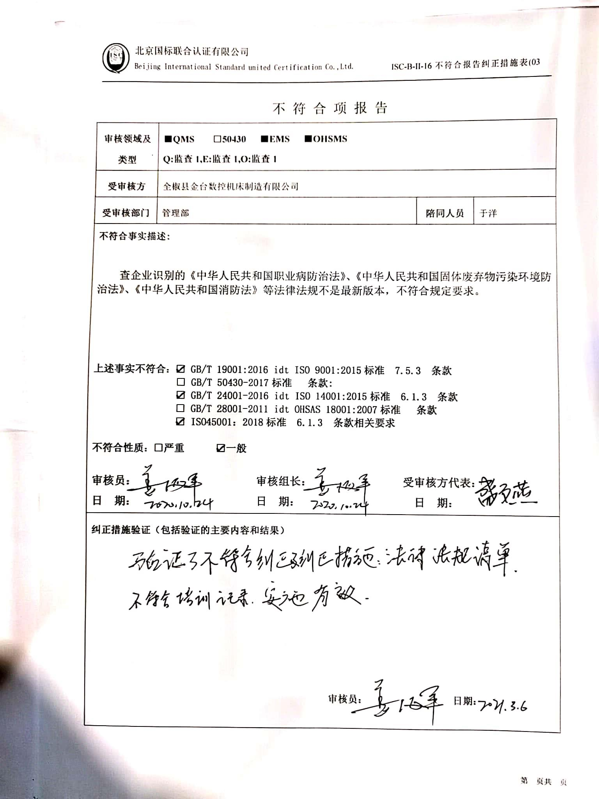不 符 合 项 报 告

|  |  |  |  |
| --- | --- | --- | --- |
| **审核领域及类型** | **■QMS** **□50430** **■EMS** **■OHSMS**  **Q:监查1,E:监查1,O:监查1** | | |
| **受审核方** | 全椒县金台数控机床制造有限公司 | | |
| **受审核部门** | 管理部 | **陪同人员** | 于洋 |
| **不符合事实描述:**  查企业识别的《中华人民共和国职业病防治法》、《中华人民共和国固体废弃物污染环境防治法》、《中华人民共和国消防法》等法律法规不是最新版本，不符合规定要求。  **上述事实不符合：☑ GB/T 19001:2016 idt ISO 9001:2015标准 7.5.3 条款**  **□ GB/T 50430-2017标准 条款:**  **☑ GB/T 24001-2016 idt ISO 14001:2015标准 6.1.3 条款**  **□ GB/T 28001-2011 idt OHSAS 18001:2007标准 条款**  **☑ ISO45001：2018标准 6.1.3 条款相关要求**  **不符合性质：□严重　　　☑一般**  **审核员： 审核组长： 受审核方代表：**  **日 期： 日 期： 日 期：** | | | |
| **纠正措施验证（包括验证的主要内容和结果）**  **审核员： 日期：** | | | |

不符合项纠正措施表

|  |
| --- |
| **E:\360安全云盘同步版\国标联合审核\202010\全椒县金台数控机床制造有限公司\新建文件夹 (2)\扫描全能王 2021-03-07 07.33_12.jpg不符合项事实摘要：**  《中华人民共和国职业病防治法》、《中华人民共和国固体废弃物污染环境防治法》、《中华人民共和国消防法》等法律法规不是最新版本。 |
| **纠正情况：**  **马上组织人员重新识别更新最新版的法律法规和其他要求。** |
| **原因分析：**  **管理部人员对体系文件学习不透彻，不知道需要定期更新法律法规的重要性。** |
| **纠正措施：**  **对管理部人员进行标准知识的培训，掌握定期更新法律法规的方法。**  **预定完成日期：** |
| **举一反三检查情况：**  **再查看其它法律法规更新情况，未发现过期情况。** |
| **受审核方纠正措施有效性的验证：**  **实施有效。**  **验证人： 日期：** |

**审核方代表： 日期:**

**